**SCRUM**

A metodologia escolhida para o desenvolvimento deste projeto foi o SCRUM. SCRUM é uma metodologia ágil que utiliza uma abordagem empírica que aplica ideias da teoria de controlo de processos industriais ao desenvolvimento de sistemas, ou seja, o desenvolvimento de qualquer produto é baseado em "sprints" sendo que é necessário apresentar uma versão funcional no final de cada "sprint" com garantia de qualidade associada.

Outra das características do SCRUM concentra-se na forma como os membros da equipa devem funcionar para produzir um sistema flexível num ambiente constantemente variável, sendo que cada membro deve cumprir as funções que lhe são atribuídas.

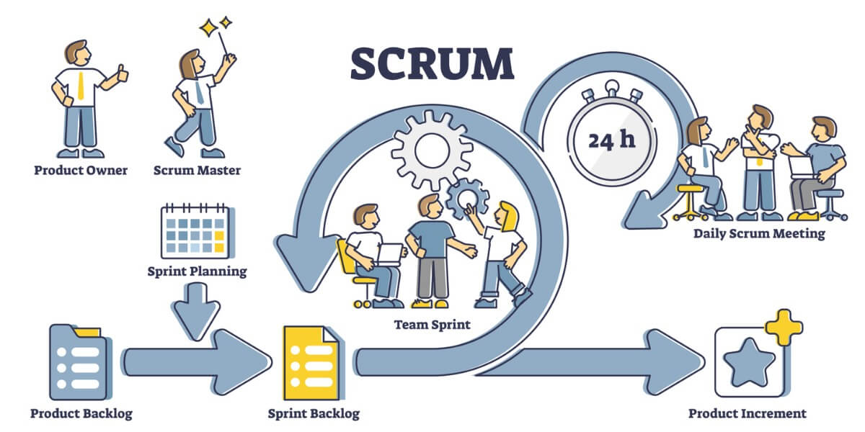

De maneira que seja possível ter um conhecimento mais aprofundado acerca do SCRUM é necessário conhecer e compreender todas as suas fases assim como os seus conceitos:

**1. “Pre-Game” - Inclui 2 sub-fases: Planeamento e Arquitectura/Projecto de alto nível**

**- Planeamento**

* Inclui a definição do sistema a ser desenvolvido;
* É criada uma Product Backlog list contendo todos os requisitos que são atualmente conhecidos
* Os requisitos são priorizados e o esforço necessário para a sua implementação é estimado.

**- Arquitetura/Projeto de alto nível**

* O projeto de alto nível do sistema inclui o planeamento da arquitetura com os itens atuais na Product BacKlog;
* Uma reunião de revisão do projeto é realizada para tratar das propostas para a implementação e são tomadas decisões com base nesta revisão;

**2. Development or Game Phase**

* É a parte ágil da abordagem Scrum;
* Esta fase é tratada como uma "black box" onde o imprevisível é esperado;
* Esta fase é desenvolvida em Sprints;

**3. Post-Game Phase**

* O sistema está pronto para ser entregue, os requisitos estão concluídos, não há mais itens para acrescentar;
* Inclui tarefas tais como integração, testes do sistema e documentação;

**Roles**

**Scrum Master -** Responsável por assegurar que o projeto é executado de acordo com as práticas, valores e regras do Scrum e que progridem como planeado;

**Product Owner -** Responsável pelo projeto, gestão, controlo e tornar visível o Product Backlog list;

**Scrum Team -** A equipa de projeto que tem a autoridade para decidir as ações necessárias e organizar-se no sentido de alcançar os objetivos de cada Sprint;

**Costumer -** O cliente participa nas tarefas relacionadas com product Backlog itens para o sistema a ser desenvolvido ou melhorado;

**Management -** Participa na definição de objetivos e requisitos;

**Praticas/Artefactos**

**Product Backlog -** Define tudo que é necessário no produto final baseado no conhecimento atual;

**Effort Estimation -** É um processo iterativo, á medida que mais informação é disponibilizada dos itens do Product Baclog deixa de ser necessária; O “planning pocker” é uma boa técnica para estimar em conjunto;

**Sprint -** A equipa Scrum organiza-se para produzir um novo incremento no produto executável num Sprint;

**Sprint Planning Meeting -** É uma reunião com 2 partes organizada pelo Scrum Master, decidir os objetivos e funcionalidades do próximo Sprint e em como o incremento do produto é implementado durante o Sprint;

**Sprint Backlog -** É uma lista de Product Backlog itens selecionados para serem implementados no próximo Sprint;

**Daily Scrum Meeting -** Serve para acompanhar o progresso continuamente e também servem como planeamento de reuniões: o que foi feito depois da última reunião e o que será feito antes da próxima;

**Sprint Review Meeting -** No último dia do Sprint, a Scrum Team e o Scrum Master apresentam os resultados;